* Una botella de vidrio
* Una moneda

Vamos a meter durante un cierto tiempo la botella en el congelador del frigorífico, hasta que esté bien fría.

Al cabo de un cierto tiempo (por ejemplo, media hora) la sacamos y la dejamos de pié en cima de una mesa.

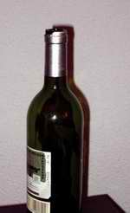A continuación, tapamos la boca de la botella con una moneda y observamos a ver qué pasa. Si hace falta espera un poco.

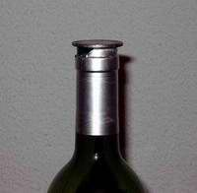

Anota tus observaciones

**¿Qué ha ocurrido?**

**¿Qué es lo que pasa?**

**¿Por qué crees que ocurre esto?**

Que puedes concluir de la experiencia